|  |  |  |  |
| --- | --- | --- | --- |
| ４年 | ５ | 垂直・平行と四角形 | 組　　　番  名前（　　　　　　　　　　　　　） |



次の問いに答えましょう。

　①　直線とになっている直　　②　平行四辺形になる辺の組み合わせを、次のア～ウから１つ

線をすべてえらびましょう。三角　　 えらび、記号に○をつけましょう。

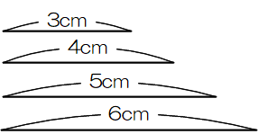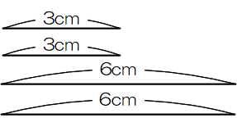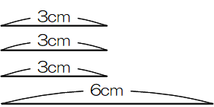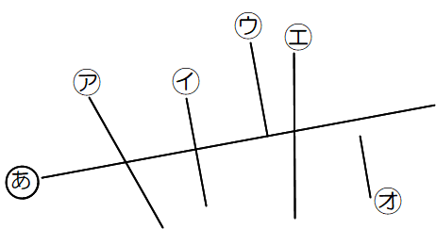じょうぎを使って調べましょう。　 ア イ ウ

 　　　　 （ 　　 　　　 ）

〔平行四辺形の特ちょう〕

平行四辺形は、

㋐　向かい合った２組の辺がそれぞれ平行である。

㋑　向かい合った２組の角の大きさがそれぞれ等しい。

㋒　向かい合った２組の辺の長さがそれぞれ等しい。

ああ

　平行四辺形には、右のちょうがあります。

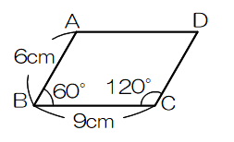　次のような平行四辺形をかきます。

〔手〕

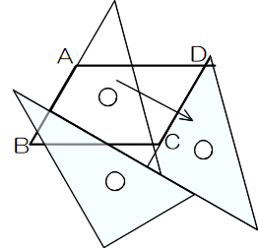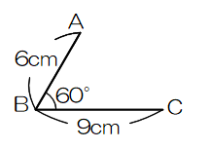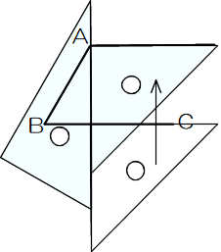

　右の〔手〕で、さいしょに角Ｂが６０°

になるように、辺ＡＢとＢＣをかきました。

そして、三角じょうぎを使って、点Ａを通る

直線と、点Ｃを通る直線をかきました。

（１）この手順を使ったかき方は、上の平行四辺形の特ちょうの中の、どの特ちょうをもとにしていますか。

㋐～㋒から１つえらび、記号を答えましょう。　 　（　　　　　　　　）

はるかさんは、右の地図を使って、家から店まで行くときの近道



○道路ア、イ、ウは平行です。

○道路オ、カ、キは平行です。

○道路ア、イ、ウは、それぞれ道路エに垂直です。

○道路ア、イ、ウは、それぞれ道路クに垂直です。

を考えています。交さ点Ｆを曲がる　　　の道のりと、交さ点Ｈを曲がる　　　の道のりを次のようにくらべました。

　〔はるかさんの考え〕

ＥＦとＨＧの道のりは等しく、ＦＧとＥＨの道のりも等しいことがわかります。だから、ＥＦとＦＧの道のりの和と、ＥＨとＨＧの道のりの和は等しいです。このことから、交さ点Ｆを曲がる　　　の道のりと、交さ点Ｈを曲がる　　　の道のりは等しくなります。

　はるかさんの考えにある、ＥＦとＨＧの道のりは等しく、ＦＧと

ＥＨの道のりも等しいことは、右の地図から見つかる図形の特ちょうを使うと説明できます。右の地図からどのような図形を見つけた

らよいですか。また、図形のどのような特ちょうを使えばよいですか。図形と特ちょうを、言葉と地図にある記号を使ってかきましょう。